Родительское собрание «Семейная гостиная»
Тема: Изготовления подарка ко Дню пожилого человека.
Введение: в данной разработке предлагается практикум для родителей совместно с детьми по работе с кожзаменителем и по работе с текстильным материалом для изготовления небольших сувениров.
Цель работы: установление контакта между родителями и детьми, активизация роли родителей в воспитании детей, укрепление связи между поколениями.
Форма: практикум
Задачи:
1. Обогащение семейного досуга трудовыми совместными делами, на благо укрепления семейных
связей.
2. Дать представление родителям об изготовлении самых простых, но необходимых вещей для
пожилых людей своими руками
3.Формирование доброго, уважительного отношения к старшему поколению.

Оформление кабинета: встреча проходит в специализированном кабинете дополнительного
образования, вывешены плакаты с цитатами знаменитых людей, столы
расставлены на три группы

Оборудование: материалы: 1 и 2группа - кожзаменитель или суровое полотно, шнур из
кожзаменителя или плетенный, остатки кожзаменителя разного цвета, клей момент
«Кристалл»
3 группа - ситец или бязь, широкая резинка, синтепон, картон, нитки.
инструменты: 1 и 2 группа ножницы, шило, иголка с большим ушком, ручка для
разметки, линейка
3 группа - ножницы, игла, карандаш, ручка для разметки, DVD диск

Ход мероприятия:

1. Вступительное слово:
Добрый вечер уважаемые родители и ребята. Сегодня очередное наше занятие в «Семейной гостиной».
Мы собрались с вами перед замечательным праздником Международным днем пожилых людей. Мы пригласили и вас дорогие мамы, чтобы вы нам помогли лучше узнать ваших родителей, наших бабушек и дедушек, чтобы вы нам подсказали и помогли выполнить какой-нибудь очень приятный и практичный подарок или сувенир для них своими пуками. Есть удивительные слова, одного из писателей Д. Уолкота.: «Каждый подарок, даже самый маленький, становится великим даром, если ты вручаешь его с любовью». Сколько мудрости в этих словах! Пускай подарок и маленький, но он будет великим даром, если сделан с любовью и добрыми мыслями.
А вот и мнение простых людей:
«Любой подарок от любящего человека – бесценен, даже если это подарок символичный».
«Каждый подарок от близкого человека – это пожелание счастья!»
Я считаю, что нет лучше подарка, сделанного своими руками. Сейчас это очень современно и модно. Такой подарок индивидуален, интересен и можно его украсить так, как ты захочешь.
Самая главная наша задача заключается в том, чтобы подарок был полезным и приятным, с учетом интересов и потребностей человека, которому ты его даришь. И приятнее всего подарить сувенир на праздник ко Дню пожилого человека.

2. Историческая справка о празднике:
Международный день пожилых людей - относительно новый праздник. Он возник в конце XX века. Сначала День пожилых людей начали отмечать в Скандинавских странах Европы, затем в Америке, а с конца 80-х годов - во всем мире. Окончательно Международный день пожилых людей был провозглашен Генеральной Ассамблеей ООН в 1990 году, а в Российской Федерации - в 1992 году.

3. Проверка домашнего задания:
У вас было задание понаблюдать за вашими бабушками или дедушками и узнать чем они увлекаются, может быть, им не хватает каких- то простых вещей и рассказать нам. В этом вам могли помочь ваши мамы. Дети рассказывают о своих наблюдениях.

4. Обобщение и постановка цели:
Итак, у многих пожилых людей плохое зрение и они носят очки – нужен футляр (чехол) для очков.
Некоторые бабушки у нас любят шить, часто пользуются иглой и ножницами, можно сделать игольницу или футляр для ножниц.
Вот вроде все есть у наших бабушек, а смотрите, сколько обыкновенных бытовых предметов не хватает
и их можно сделать своими руками, а ваши мамы нам помогут.
Итак, вы должны были определиться и решить, что будете делать.

5. Дети и родители рассаживаются по выбранным группам.
Итак, ребята и мамы рассаживайтесь по группам, которые вы выбрали.

6. Работа в группах:
В первой и второй группе мы будем работать с таким материалом - кожзаменителем, и у нас будут очень похожие изделия по конструкции и технологии выполнения. Это футляр (чехол) для очков и футляр для ножниц.
Третья же группа будет делать игольницу из простого материала – ситца.
Подумайте, почему для этих изделий взяли разные материалы? Объясните.
Почему для работы с этими материалами взяли разные инструменты? Объясните.
Мы будем работать с колющими и режущими инструментами, поэтому нам надо вспомнить правила безопасной работы с ними.

Правила безопасной работы с ножницами

1. Соблюдай порядок на своем рабочем месте.
2. Перед работой проверь исправность инструментов.
3. Не работай ножницами с ослабленным креплением.
4. Работай только исправным инструментом: хорошо отрегулированными и заточенными ножницами.
5. Работай ножницами только на своем рабочем месте.
6. Следи за движением лезвий во время работы.
7. Ножницы клади кольцами к себе.
8. Подавай ножницы кольцами вперед.
9. Не оставляй ножницы открытыми.
10. Храни ножницы в чехле лезвиями вниз.
11. Не играй с ножницами, не подноси ножницы к лицу.
12. Используй ножницы по назначению.

Правила безопасной работы со швейной иглой

1. Храни иглу всегда в игольнице.
2. Не оставляй иглу на рабочем месте без нитки.
3. Передавай иглу только в игольнице и с ниткой.
4. Не бери иглу в рот и не играй с иглой.
5. Не втыкай иглу в одежду.
6. До и после работы проверь количество игл.
7. Храни игольницу с иголками только в одном и том же месте.
8. Не отвлекайся во время работы с иглой.

Правила безопасной работы с шилом

1. Храни инструмент в безопасном месте.
2. Работай шилом только на подкладной доске.
3. Делай прокол, вращая ручку шила вправо и влево.
4. Будь внимателен! Не порань руку, держащую картон или любой другой материал.
5. После работы убери шило в коробку.

Правила безопасной работы с клеем
1. С клеем обращайтесь осторожно. Клей ядовит!
2. Наноси клей на поверхность изделия только кистью.
3. Нельзя, чтобы клей попадал на пальцы рук, лицо, особенно глаза.
4. При попадании клея в глаза надо немедленно промыть их в большом количестве
воды.
5. По окончании работы обязательно вымыть руки и кисть.
6. При работе с клеем пользуйтесь салфеткой.

Название изделия | Назначение и  анализ изделия | Материалы | Инструменты | Инструкционная карта | Обсуждение вопросов технологии | Самостоятельная работа
I ГРУППА (работа с кожзаменителем)
Футляр (чехол) для очков  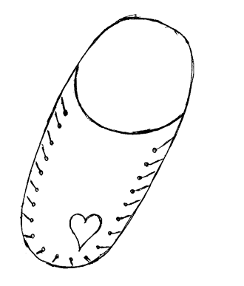 | Безопасное хранение очков. Представляет собой округлую форму из плотного материала, украшенного шнуровкой и аппликацией в форме сердечка. | Кожзаменитель или суровое полотно, шнур из кожзаменителя или плетенный, остатки кожзаменителя разного цвета, клей момент «Кристалл» | Ножницы, шило, иголка с большим ушком, ручка для разметки, линейка | 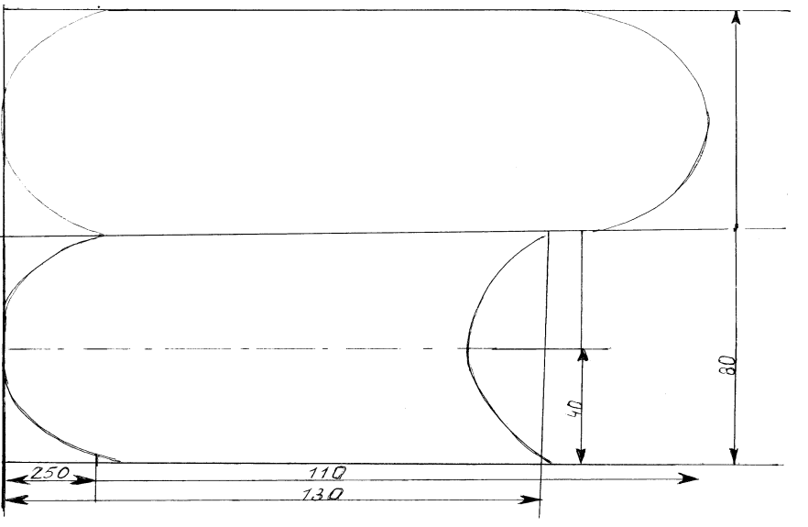 | 1.Как перенести выкройку  на  кожзаменитель?  2.Как выполнить разметку для шва «через край»?  3.Как выполнить аппликацию на кожзаменитель? | Помогают родители, консультирует учитель.
II ГРУППА (работа с кожзаменителем)
Футляр для ножниц  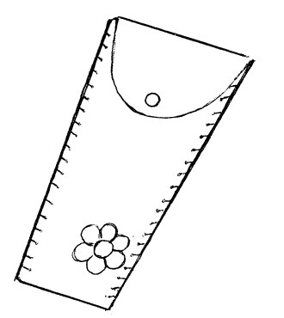 | Безопасное хранение колющих инструментов.  Представляет собой прямоугольную форму из плотного материала, украшенного шнуровкой и аппликацией, в форме цветочка. | Кожзаменитель или суровое полотно, шнур из кожзаменителя или плетенный, остатки кожзаменителя разного цвета, клей Момент Кристалл | Ножницы, шило, иголка, ручка для разметки, линейка | 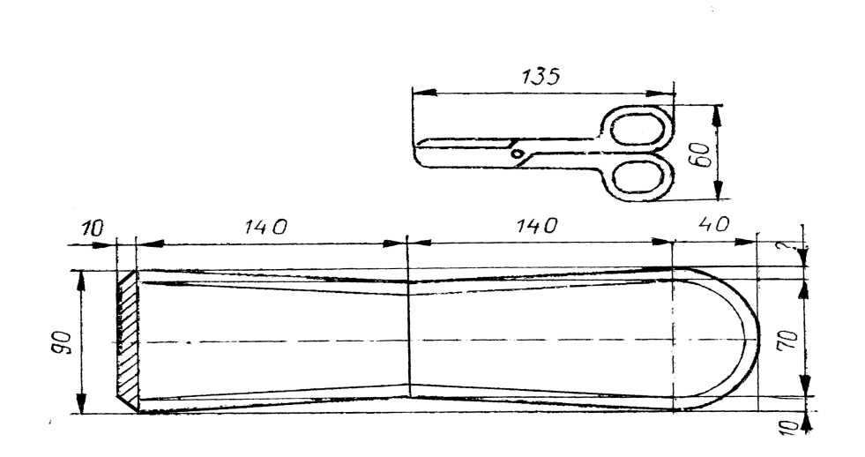 | 1.Как перенести выкройку  на  кожзаменитель?  2.Как выполнить разметку для шва «через край»?  3.Как выполнить аппликацию на кожзаменитель? | Помогают родители, консультирует учитель.

Название изделия | Назначение и анализ изделия | Материалы | Инструменты | Инструкционная карта |  |  | Обсуждение вопросов технологии | Самостоятельная работа
III ГРУППА (работа с текстильным материалом)

Браслет-булавочница  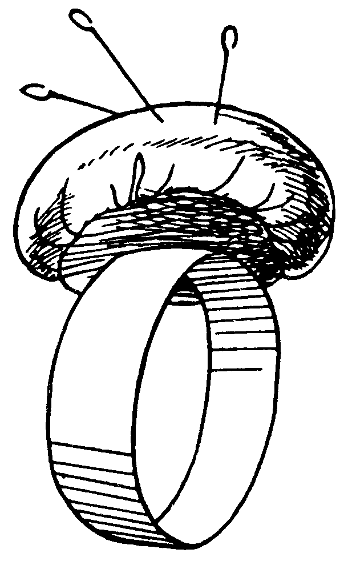 | Безопасное хранение иголок.  Представляет собой мягкий шарик на круглой резинке-браслете, пришитой к основанию. Резинка надевается на левую руку, в шарик вкалывают булавки с колечком, чтобы они всегда были под рукой. | Ситец или бязь, широкая резинка, синтепон, картон, нитки. | Ножницы, игла, карандаш, ручка для разметки, DVD диск | 1. Наложить диск на ткань, обвести, вырезать.    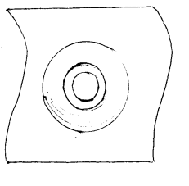  4. Наложить    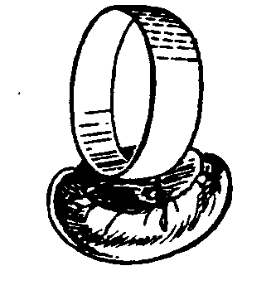  резинку сверху, краями к середине,  пришить за кромки на  расстоянии 1см от них. | 2. Собрать на нитку деталь швом «вперед иголку», вложить синтепон и картонный кружок    5. Вывернуть резинку | 3. Сверху на шарик  наложить донышко, приколоть, приметать.    6.Надеть на руку  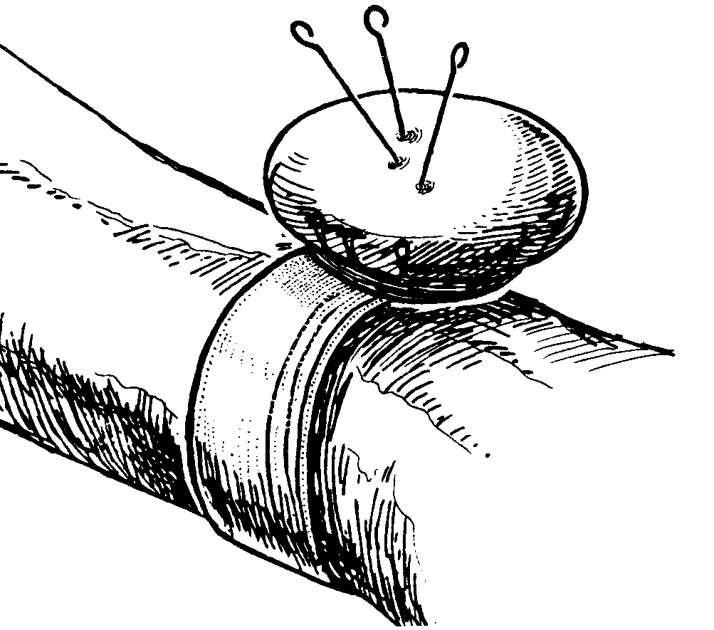 | 1. Как из тканевого кружка сделать шарик? (Собрать по краю на нитку швом «вперед иголку», стянуть.)  2.Донышко нужно пришивать «петельным швом», почему? (Оно круглое, подвернуть трудно, не подвернутое будет осыпаться, поэтому нужен «петельный шов».) 3. Какой длины нужна резинка? (Резинка должна быть длиной размером с запястье)  4.Как пришить шарик к резинке? (Шарик к резинке нужно прикрепить еще с двух сторон) | Помога  ют родители  учитель консультирует, контролирует
7. Выставка и представление работ.

